


Semaine du 14 au 18 Octobre 2019


Lundi 14 Octobre 2019
Tomates « cerises »
Chipolatas
Tortis
Fromage
Abricots aux amandes
Mardi 15 Octobre 2019
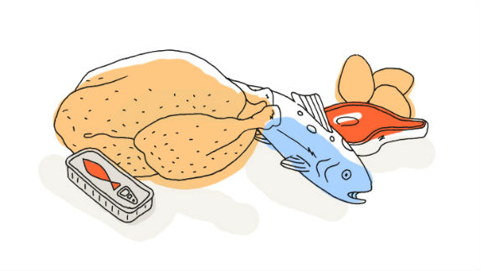
Cake au jambon
Emincé de porc mariné
Courgettes sautées
Glace
Fruits de saison

Mercredi 16 Octobre 2019
Salade de jeunes pousses et emmental
Moussaka

Fromage
Fruits de saison
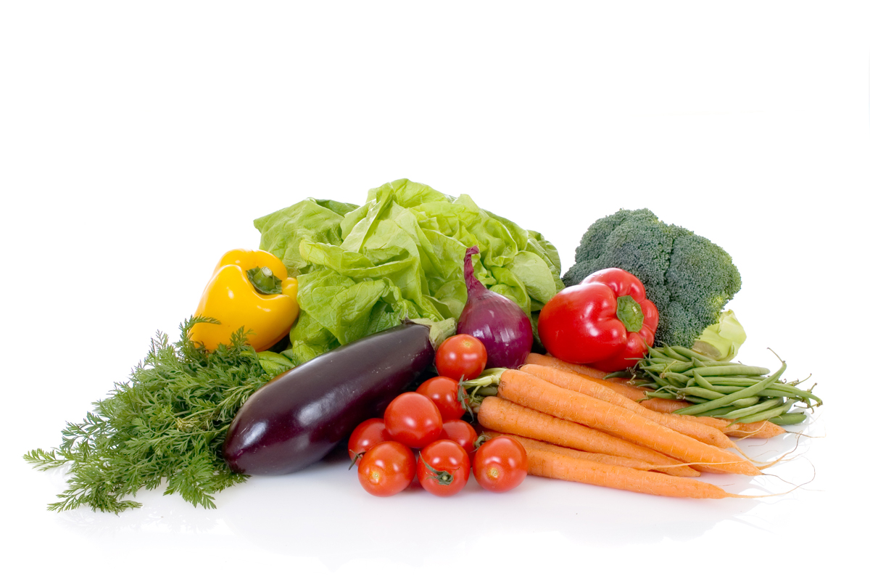
Jeudi 17 Octobre 2019
Terrine de volaille
Filet de poisson « à la provençale »
Quinoa blanc
Petits suisse
Fruits de saison
Vendredi 18 Octobre 2019
Carottes râpées
Bon appétit
Boulettes d’agneau
Riz et Ratatouille
Fromage
Compote de fruits

La Mairie se réserve le droit de modifier les menus en cas d’imprévu.
La viande de bœuf servie cette semaine est d’origine française

